

**Об утверждении регламента государственной услуги "Предоставление туристской информации, в том числе о туристском потенциале, объектах туризма и лицах, осуществляющих туристскую деятельность"**

***Утративший силу***

Постановление акимата Мангистауской области от 22 июля 2014 года № 180. Зарегистрировано Департаментом юстиции Мангистауской области от 20 августа 2014 года № 2488. Утратило силу - постановлением акимата Мангистауской области от 28 сентября 2015 года № 291

      Сноска. Утратило силу постановлением акимата Мангистауской области от 28.09.2015 № 291(вводится в действие по истечении десяти календарных дней после дня его первого официального опубликования).  
  
  
      Примечание РЦПИ.  
      В тексте документа сохранена пунктуация и орфография оригинала.  
      В соответствии с Законом Республики Казахстан от 15 апреля 2013 года «О государственных услугах», акимат области **ПОСТАНОВЛЯЕТ:**  
      1.
Утвердить прилагаемый регламент государственной услуги «Предоставление туристской информации, в том числе о туристском потенциале, объектах туризма и лицах, осуществляющих туристскую деятельность».   
      2.
Государственному учреждению «Управление туризма Мангистауской области» (Байжаунова Г.М.) обеспечить официальное опубликование данного постановления в информационно-правовой системе «Әділет» и в средствах массовой информации, на интернет-ресурсе акимата Мангистауской области.  
      3.
Контроль за исполнением настоящего постановления возложить на заместителя акима области Амиржанова Р.М.  
      4.
Настоящее постановление вступает в силу со дня государственной регистрации в органах юстиции и вводится в действие по истечении десяти календарных дней после дня его первого официального опубликования.  
 

|  |  |
| --- | --- |
| *Аким области* | *А. Айдарбаев* |

      «СОГЛАСОВАНО»  
Исполняющая обязанности   
руководителя государственного   
учреждения «Управление туризма   
Мангистауской области»  
Суйеуова Г.К.  
22 июля 2014 г.

|  |  |
| --- | --- |
|  | Утвержден   постановлением акимата  Мангистауской области   от 22 июля 2014 года  № 180 |

**Регламент государственной услуги**  
**«Предоставление туристской информации, в том числе о туристском потенциале, объектах туризма и лицах, осуществляющих туристскую деятельность»**

**Общие положения**

      1.
Государственная услуга «Предоставление туристской информации, в том числе о туристском потенциале, объектах туризма и лицах, осуществляющих туристскую деятельность» (далее - государственная услуга) оказывается государственным учреждением «Управление туризма Мангистауской области» (далее – услугодатель).   
      Прием заявлений и выдача результатов оказания государственной услуги осуществляются через канцелярию услугодателя.   
      2.
Форма оказания государственной услуги: бумажная.  
      3.
Результатом оказываемой государственной услуги является предоставление туристской информации, в том числе о туристском потенциале, объектах туризма и лицах, осуществляющих туристскую деятельность.  
      Форма предоставления результата оказания государственной услуги: бумажная.

**2. Описание порядка действий структурных подразделений (работников) услугодателя в процессе оказания государственной услуги**

      4.
Основанием для начала процедуры (действия) по оказанию государственной услуги является получение услугодателем заявления от услугополучателя, предусмотренным в стандарте государственной услуги «Предоставление туристской информации, в том числе о туристском потенциале, объектах туризма и лицах, осуществляющих туристскую деятельность», утвержденного постановлением Правительства Республики Казахстан от 5 марта 2014 года № 192 (далее – Стандарт).  
      5.
Процедуры (действия), входящие в состав процесса оказания государственной услуги:  
      1)
регистрация заявления;  
      2)
рассмотрение заявления руководителем услугодателя;  
      3)
рассмотрение заявления и оформление проекта результата оказания государственной услуги ответственным исполнителем услугодателя;   
      4)
подписание проекта результата оказания государственной услуги руководителем услугодателя;  
      5)
направление результата оказания государственной услуги услугополучателю.

**3. Описание порядка взаимодействия структурных подразделений (работников) услугодателя в процессе оказания государственной услуги**

      6.
В процессе оказания государственной услуги задействованы следующие структурные подразделения (работники) услугодателя:  
      1)
сотрудник канцелярии услугодателя;  
      2)
руководитель услугодателя;  
      3)
ответственный исполнитель услугодателя.  
      7.
Описание последовательности процедур (действий) между структурными подразделениями (работниками) услугодателя:  
      1)
сотрудник канцелярии услугодателя осуществляет прием заявления, его регистрацию и направляет руководителю услугодателя для наложения резолюции, выдает услугополучателю талон с указанием даты принятия, фамилии и инициалы лица, принявшего заявление – 20 (двадцать) минут;  
      2)
руководитель услугодателя накладывает резолюцию, отправляет заявление ответственному исполнителю услугодателя – 1 (один) рабочий день;  
      3)
ответственный исполнитель услугодателя осуществляет рассмотрение заявления услугополучателя, оформляет проект результата оказания государственной услуги и передает его руководителю услугодателя на подписание – 3 (три) рабочих дня;  
      4)
руководитель услугодателя подписывает проект результата оказания государственной услуги – 1 (один) рабочий день;  
      5)
сотрудник канцелярии услугодателя выдает услугополучателю результат оказания государственной услуги – 20 (двадцать) минут.   
      8.
Описание последовательности процедур (действий) между структурными подразделениями (работниками) услугодателя сопровождается блок-схемой согласно приложению к настоящему регламенту государственной услуги «Предоставление туристской информации, в том числе о туристском потенциале, объектах туризма и лицах, осуществляющих туристскую деятельность».

|  |  |
| --- | --- |
|  | Приложение |
|  | к регламенту государственной услуги «Предоставление туристской информации, в том числе о туристском потенциале, объектах туризма и лицах, осуществляющих туристскую деятельность» |

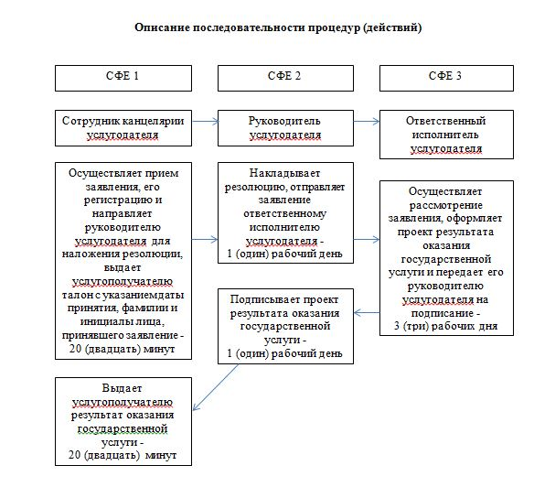  
   
            Примечание: расшифровка аббревиатур:  
СФЕ – структурно-функциональная единица

© 2012. РГП на ПХВ «Институт законодательства и правовой информации Республики Казахстан» Министерства юстиции Республики Казахстан